南通大学神经再生重点实验室研究生会
改革情况

为落实共青团中央、教育部、全国学联联合下发的《关于推动高校学生会（研究生会）深化改革的若干意见》，并结合《关于巩固高校学生会（研究生会）改革成果的若干措施》文件要求，接受广大师生监督，现将我实验室2021—2022学年研究生会改革情况公开如下。
- 改革自评表
标注“★”为核心指标；标注“▲”为观测指标，2021-2022学年暂不作硬性要求。
项目 | 结论 | 备注
1★. 坚持全心全意服务同学，聚焦主责主业开展工作。未承担宿舍管理、校园文明纠察、安全保卫等行政职能。 | 是  □否
2. 工作机构架构为“主席团+工作部门”模式，未在工作部门以上或以下设置“中心”、“项目办公室”等常设层级。 | 是  □否
3. 工作人员不超过30人。 | 是  □否 | 实有24 人
4. 主席团成员不超过3人。 | 是  □否 | 实有2 人
5. 除主席、副主席（轮值执行主席）、部长、副部长、干事外未设其他职务。 | 是  □否
6. 工作人员为共产党员或共青团员。 | 是  否
7. 工作人员中除一年级新生外的本专科生最近1个学期/最近1学年/入学以来三者取其一，学习成绩综合排名在本专业前30%以内，且无课业不及格情况；研究生无课业不及格情况。 | 是  否
8. 主席团由学生（研究生）代表大会（非其委员会、常务委员会、常任代表会议等）或全体学生（研究生）大会选举产生。 | 是  □否
9★. 按期规范召开学生（研究生）代表大会或全体学生（研究生）大会。 | 是  □否 | 召开日期：2022.11.7
10. 开展了春、秋季研究生会组织工作人员全员培训。 | 是  否
- 工作人员参加评奖评优、测评加分、推荐免试攻读研究生等事项时，依据评议结果择优提名，未与其岗位简单挂钩。 | 是  □否
12. 党组织定期听取研究生会组织工作汇报，研究决定重大事项。 | 是  □否
13★. 明确1名团组织负责人指导院级研究生会组织；聘任团委老师担任院级研究生会秘书长。 | 是  □否
14▲.研究生会工作机构应成立团支部，团支部书记由研究生会主席团成员担任。 | 是  否
二、二级研究生会组织架构表
序号 | 机构名称 | 人数 | 主要职责
1 | 主席团 | 2 | 1.主席团对整个研究生会负责，洞悉研会内部氛围，对外以饱满的热情服务全实验室师生为宗旨；  2. 主持研会日常工作，负责指导、协调和监督；  3. 指导、帮助并监督学生会各职能部门开展工作，及时传达上级的指示和精神，协调各方关系
2 | 办公室 | 4 | 办公室是研会重要的中枢职能部门。研会办公室主要负责研会会务组织、会议记录和大型活动的组织及策划，以及通讯稿、研会文件、通知等公文的起草和发布及主席团交办的其他工作。
3 | 学术部 | 4 | 组织和管理学生学术、科技、和实践活动。组织学术性讲座与辩论队比赛等活动，为同学们提供一个与学术进一步接触的平台。
4 | 宣传部 | 3 | 配合学校宣传活动，结合学校主题宣传实验室特色
5 | 文体部 | 4 | 文体部负责文艺和体育各项活动的主办和协办。为广大同学提供彰显自我个性，展现自我风采的舞台，提高学生的艺术修养和欣赏能力。开展形式多样、内容丰富的群众性体育活动，激发广大同学参加体育活动的兴趣和热情，培养锐意进取、永不放弃的体育精神。
6 | 生活部 | 4 | 收集同学们生活上的意见和建议，并协调解决，开展各种特色活动，丰富同学们的课余生活。对接好实验室组织的各类活动，与其他部门协力配合，完成活动。
7 | 综合事务部 | 3 | 综合事务部是统筹与管理的核心，负责协调研会内部各项事务。
三、二级研究生会工作人员名单
序号 | 姓名 | 政治面貌 | 院系 | 年级 | 是否有课业  不及格
1 | 张云松 | 中共党员 | 神经再生重点实验室 | 20级 | 无
2 | 周 强 | 共青团员 | 神经再生重点实验室 | 20级 | 无
3 | 张 旭 | 中共预备党员 | 神经再生重点实验室 | 20级 | 无
4 | 郑田田 | 中共党员 | 神经再生重点实验室 | 20级 | 无
5 | 李晶晶 | 共青团员 | 神经再生重点实验室 | 21级 | 无
6 | 李 珍 | 共青团员 | 神经再生重点实验室 | 21级 | 无
7 | 刘 畅 | 共青团员 | 神经再生重点实验室 | 20级 | 无
8 | 陈智峰 | 中共预备党员 | 神经再生重点实验室 | 20级 | 无
9 | 郑梦茹 | 中共党员 | 神经再生重点实验室 | 21级 | 无
10 | 武文爽 | 共青团员 | 神经再生重点实验室 | 21级 | 无
11 | 帕丽扎提艾斯卡尔 | 共青团员 | 神经再生重点实验室 | 20级 | 无
12 | 李 涛 | 共青团员 | 神经再生重点实验室 | 21级 | 无
13 | 王 宇 | 共青团员 | 神经再生重点实验室 | 21级 | 无
14 | 冯宇玫 | 共青团员 | 神经再生重点实验室 | 20级 | 无
15 | 曹弘隽 | 共青团员 | 神经再生重点实验室 | 20级 | 无
16 | 周宜月 | 共青团员 | 神经再生重点实验室 | 21级 | 无
17 | 罗晓倩 | 共青团员 | 神经再生重点实验室 | 21级 | 无
18 | 曹宇琪 | 中共预备党员 | 神经再生重点实验室 | 20级 | 无
19 | 林海旭 | 中共党员 | 神经再生重点实验室 | 20级 | 无
20 | 张 婧 | 共青团员 | 神经再生重点实验室 | 21级 | 无
21 | 孙 颖 | 共青团员 | 神经再生重点实验室 | 21级 | 无
22 | 张小娇 | 中共党员 | 神经再生重点实验室 | 20级 | 无
23 | 吉雅楠 | 中共党员 | 神经再生重点实验室 | 20级 | 无
24 | 吴诗诗 | 共青团员 | 神经再生重点实验室 | 21级 | 无
四、院级研究生会主席团成员候选人产生办法
实验室研究生会主席团候选人和研究生会工作人员应当由班级团支部推荐，经实验室团组织同意，由实验室党组织确定。
五、院级研究生会主席团成员选举办法
实验室主席团成员候选人产生办法
研究生会主席团候选人应由实验室团组织推荐，经实验室党组织同意后确定。主席团候选人应具有代表性，应当从研究生会工作人员和各领域优秀学生典型中产生。
主席团成员候选人选举办法
一、根据《中华全国学生联合会章程》、《南通大学学生会、研究生会深化改革实施方案》（修订）的规定和有关要求，制定本选举办法。
二、依照校党委和省学联关于召开南通大学神经再生重点实验室第五次研究生代表大会的批复精神，本次研代会选举产生南通大学第五届神经再生重点实验室研究生会主席团。
三、选举时，参加选举的正式代表人数超过应到正式代表人数的三分之二方可进行。主席团采取差额选举办法产生，设主席团候选人3名，选举产生主席团成员2人。
四、大会选举采用无记名投票方式，采用人工读票、计票。选举将分发《南通大学神经再生重点实验室第五届研究生会主席团选票》。
五、大会正式代表对候选人可以投赞成票、不赞成票或弃权票。投赞成票的，在候选人名字右方的“赞成”格画“〇”；投不赞成票的，在候选人名字右方的“不赞成”格画“〇”；投不赞成票时可以另选他人，在“另选人姓名”格内写上另选人姓名；投弃权票的，在该候选人姓名右方的“弃权”格内画“〇”，且不得另选他人。每张选票选举人数等于或少于2人有效。
六、投票结束后，由监票人和计票人当场清点选票。收回选票数等于或少于发出的选票数，选举有效；多于发出的选票数，选举无效，应重新进行选举。
七、候选人得到的赞成票超过实到会正式代表半数方得当选。如果得赞成票超过半数的候选人多于应选名额，按得票数多少依次取足应选人数；如遇候选人得票数相等不能确定当选人时，应就票数相等的候选人重新投票，以得票多者当选；得票超过半数的候选人少于应选名额时，不足的名额可以在未当选的候选人中，重新选举。
八、划写选票要用黑色水笔，划写符号要准确，笔迹要清楚，无法辨认的部分无效。选票一经投出，不得再取回更改。
九、研代会选举设计票人5名，其中总计票人1名；监票人3名，其中总监票人1名。计票人、监票人从不是候选人的大会正式代表中推选。计票人、总计票人，监票人、总监票人经大会主席团审议后，提交大会表决通过。监票人在大会主席团的领导下，对选举全过程进行监督。计票人在总监票人、监票人监督下进行工作。
十、投票时，各代表要服从工作人员指挥，按顺序依次进行，因故未到会的正式代表不能委托他人代为投票。
十一、本选举办法经大会通过后生效。如发生本办法规定之外的情况，由大会主席团研究决定。
十二、研究生代表大会闭幕后，经实验室团委审定，研究生会组织需向校团委报告大会召开情况和新一任主席团成员名单
六、院级研究生代表大会召开情况
2022年11月14号上午在7号楼报告厅召开研究生代表大会，代表数量3人，主要议程是听取党总支对院研究生会工作的请示以及选举第五次研究生代表大会代表。
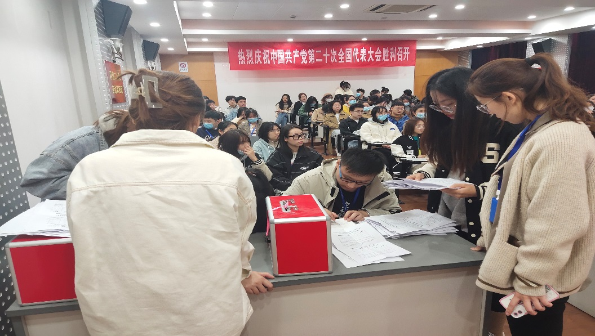
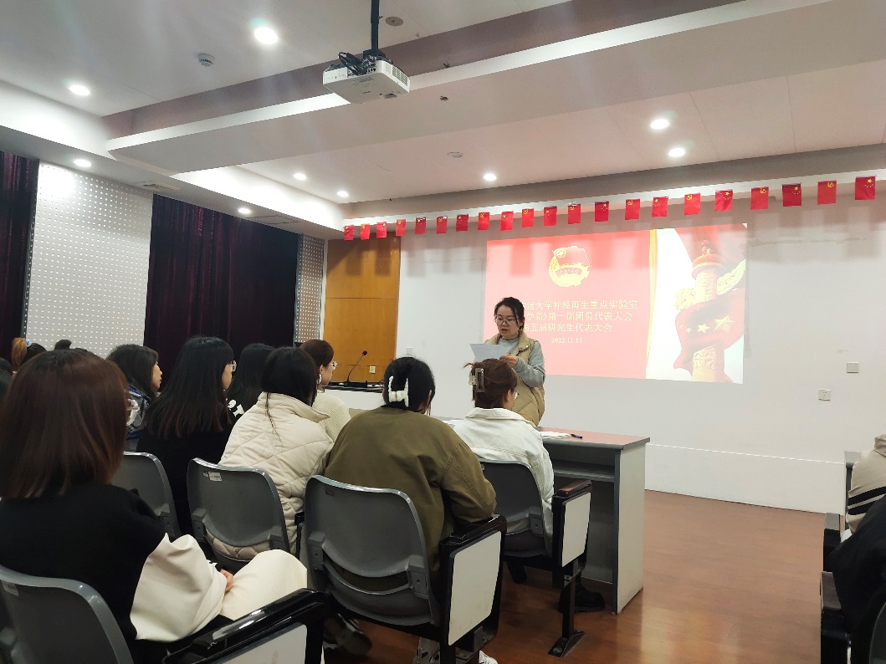

七、院级研究生代表大会代表产生办法
出席南通大学第五次学生代表大会代表名额、条件和产生办法
1、代表名额
根据《关于做好南通大学第五次学生代表大会、研究生代表大会代表选举和第五届学生代表大会、研究生代表大会常任代表候选人推选工作的通知》通大学生会﹝2022﹞4号文要求，神经再生重点实验室出席南通大学第五届研究生代表大会代表3人，常任代表候选人1人。
2、代表条件
（1）必须是具有南通大学学籍的在校研究生；
（2）拥护党的领导，模范遵守校纪校规，思想作风正派，政治素质好；
（3）学习刻苦，成绩优良，乐于为同学服务，有良好的群众基础；
（4）热心学校发展，积极参加学校活动，能团结和带领同学为创建优良校风、学风争做贡献。
3、代表产生办法
（1）代表产生必须按照民主集中制原则，由各选举单位根据分配名额及构成要求，在多于代表分配名额20%的基础上，征求广大学生意见，提出候选人选名单;
（2）将候选人名单报实验室党总支和校研究生会同意后，提交本选举单位的学生进行无记名投票，选举产生参加大会的代表;
（3）选举代表时，到会人数应超过应到会人数的4/5，候选人得票超过实到会选举人的半数可当选（所有代表候选人得票均超过半数的，以得票多的当选）。
八、主席团成员和工作部门负责人述职评议办法
南通大学神经再生重点实验室研究生会工作人员述职评议办法
第一章 总则
第一条 为深入学习贯彻习近平新时代中国特色社会主义思想特别是习近平总书记关于青年工作的重要思想，落实《学联学生会组织改革方案》（中青联发〔2017〕）《关于推动高校学生会（研究生会）深化改革的若干意见》（中青联发〔2019〕9号）《南通大学学生会（研究生会）深化改革实施方案》（通大团〔2020〕3号）相关要求，切实加强南通大神经再生重点实验室研究生会（以下简称研究生会）制度化建设，激励学生会工作人员的工作热情，支持和引导学生会更好地服务青年学生成长成才，特制订本办法。
第二条 述职评议对象为南通大学神经再生重点实验室研究生会主席团成员和部门负责人。
第三条 主席团成员和部门负责人以学期为单位向述职评议大会述职。
第四条 述职评议内容包括对研究生会工作人员政治态度、道德品行、工作成效、学业情况、纪律作风以及可能存在的问题和改进措施等方面的全面客观综合评价。
第五条 研究生会述职评议工作领导小组由实验室结合工作实际组建，以本实验室学生代表为主，实验室团组织、学生工作办公室等共同参与。
第六条 为落实党总支的全面领导、增强团委的具体指导，保障研究生会工作人员考核工作公开、公平、公正进行，特成立研究生会述职评议工作领导小组，由实验室党总支学生工作办公室、团委、学生代表等人员构成。
第二章 述职评议程序
第七条 各述职人就任职期间政治态度、道德品行、工作成效、学业情况、纪律作风以及可能存在的问题和改进措施等方面进行书面述职和口头述职。
第八条 书面述职要求述职人填写《南通大学神经再生重点实验室研究生会干部述职评议登记表》，于述职评议会前提交。登记表要根据述职评议内容，做到实事求是、全面规范、简明精炼、支撑有力，能够很好地报告本学期重点开展的工作项目以及存在的不足、需要改进的方面等，明确下一步工作规划。
第九条 口头述职要求述职人于述职评议大会现场做述职汇报。内容要求密切结合研究生会职能定位，须包含个人简介、工作总结和工作设想三个部分，结合思想引领、成长成才、权益维护、内部建设等与所在岗位工作相关内容展开。
第十条 述职评议大会结束后，述职评议工作领导小组填写述职评议评分表，根据述职人现场述职情况及工作实际状况评价打分。
第三章 述职评议细则
第十一条 主席团述职人得分由学生代表评分（30%）、团委评分（40%）、和主席团内部互评（30%）三部分构成。
第十二条 部门负责人述职人得分由学生代表评分（30%）、团委评分（40%）、负责人互评（30%）三部分构成。
第四章 述职评议结果
第十三条 研究生会述职评议工作领导小组根据述职人述职评议评分表情况形成最终的综合评价结果。评价结果分为优（100分-85分）、良（85分-70分）、合格（70分-60分）、不合格（60分-0分）四个等级。评议结果在实验室内公开，接受广大同学监督。
第十四条 建立以服务和贡献为导向的激励机制，评价结果将作为研究生会工作人员奖惩考评及选拔任用的重要依据。综合评价等级获得良及以上的研究生会工作人员在评奖评优、测评加分等事项时择优提名，不与其岗位简单直接挂钩。
第十五条 评价结果为良好及以上的工作人员，评议会将根据具体工作表现在综合测评德育分中加0.5-1分：评价结果为优在综合测评德育分中加1分；评价结果为良的在综合测评德育分中加0.5分。
第十六条 评价结果为不合格的或有违纪违法行为的研究生会工作人员，团委将调查核实，按规定和程序及时予以劝退、免职或罢免。
第十七条 述职人员根据述职评议大会提出的意见和建议，认真制定改进方案，将改进措施列入下一学期研究生会工作计划，认真落实。
第五章 附则
第十八条 本办法由南通大学神经再生重点实验室研究生会负责解释。
第十九条 本办法自发布之日起执行。

九、学院团委指导研究生会主要责任人
类别 | 姓名 | 是否为专职团干部 | 备注
分管院研究生会的团组织负责人 | 黄丽 | 是
院研究生会秘书长 | 黄丽 | 是

